

**MANUAL DE ESTILOS**

**INDICE**

1. Introducción
2. Colores
3. Tipografías
4. Fotos y logo
5. Estructura web

**Introducción**

BicisVal es una empresa de Valencia encargada de la venta, alquiler y reparación de bicicletas urbanas. Actualmente, cuenta con 10 modelos a la venta, 4 modelos para el alquiler y 8 servicios de reparación.

Su venta online aún no está implementada, pero se va a hacer el uso de la página web para publicidad y que la gente llegue a conocer la empresa.

**Colores**

Colores principales de la página web:

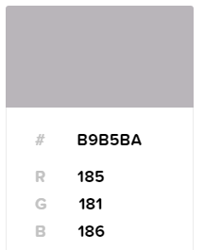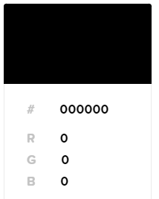

**Tipografías**

En esta página se va a utilizar principalmente el tipo de letra Verdana, Arial, Helvetica, sans-serif.

Para los enlaces no se utilizará subrayado.

**Fotos y logo**

El logo de la empresa será el siguiente:



Las imágenes para utilizar serán imágenes libres sacadas todas ellas de <https://pixabay.com> :

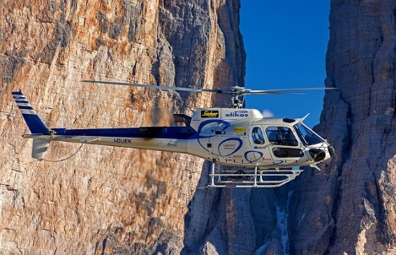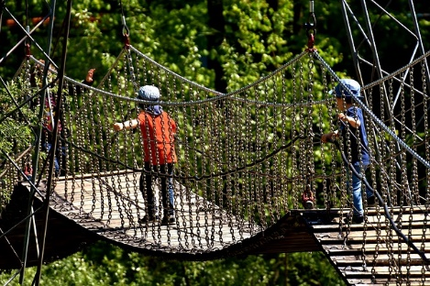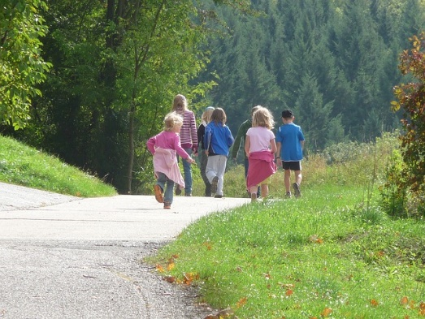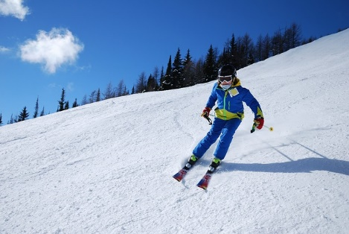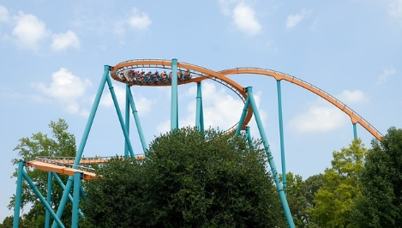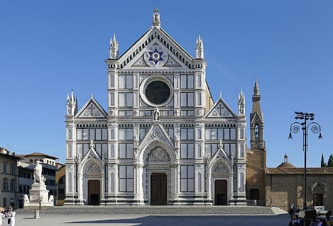

Las imágenes utilizadas para las redes sociales son las siguientes:



**Estructura web**

**Encabezado**:

Será horizontal y estará arriba del todo de la página. Estará compuesto por el logo a la derecha, un menú horizontal al lado del logo y a la izquierda del todo, un enlace para cambiar la pagina al ingles.

Tambien comprende un jumbotron con una imagen de fondo y una breve descripción de la empresa.

**Zona de contenido:**

La pagina de inicio se compone por tres seccines, cada una de ellas con una imagen y una breve descripción de servicios que ofrece la empresa.

La segunda pagina esta compuesta por cuatro secciones de servicios divididos cada uno de ellos en cuatro imágenes.

La pagina de contacto se compone de un simple formulario de contacto.

**Elementos del pie:**

El pie esta compuesto por:

* Un mapa de nuestra localización a la derecha del todo
* Enlaces a nuestras redes sociales justo al lado.
* Nuestra información de contacto
* El logo de la empresa y los derechos de autor a la izquierda del todo.

**Mapa de navegación:**

Se trata de un mapa de navegación reticular, ya que no consta de muchas páginas por lo que están todas relacionadas entre sí y de cualquier página puedes pasar a otra.

**Wireframe**:

